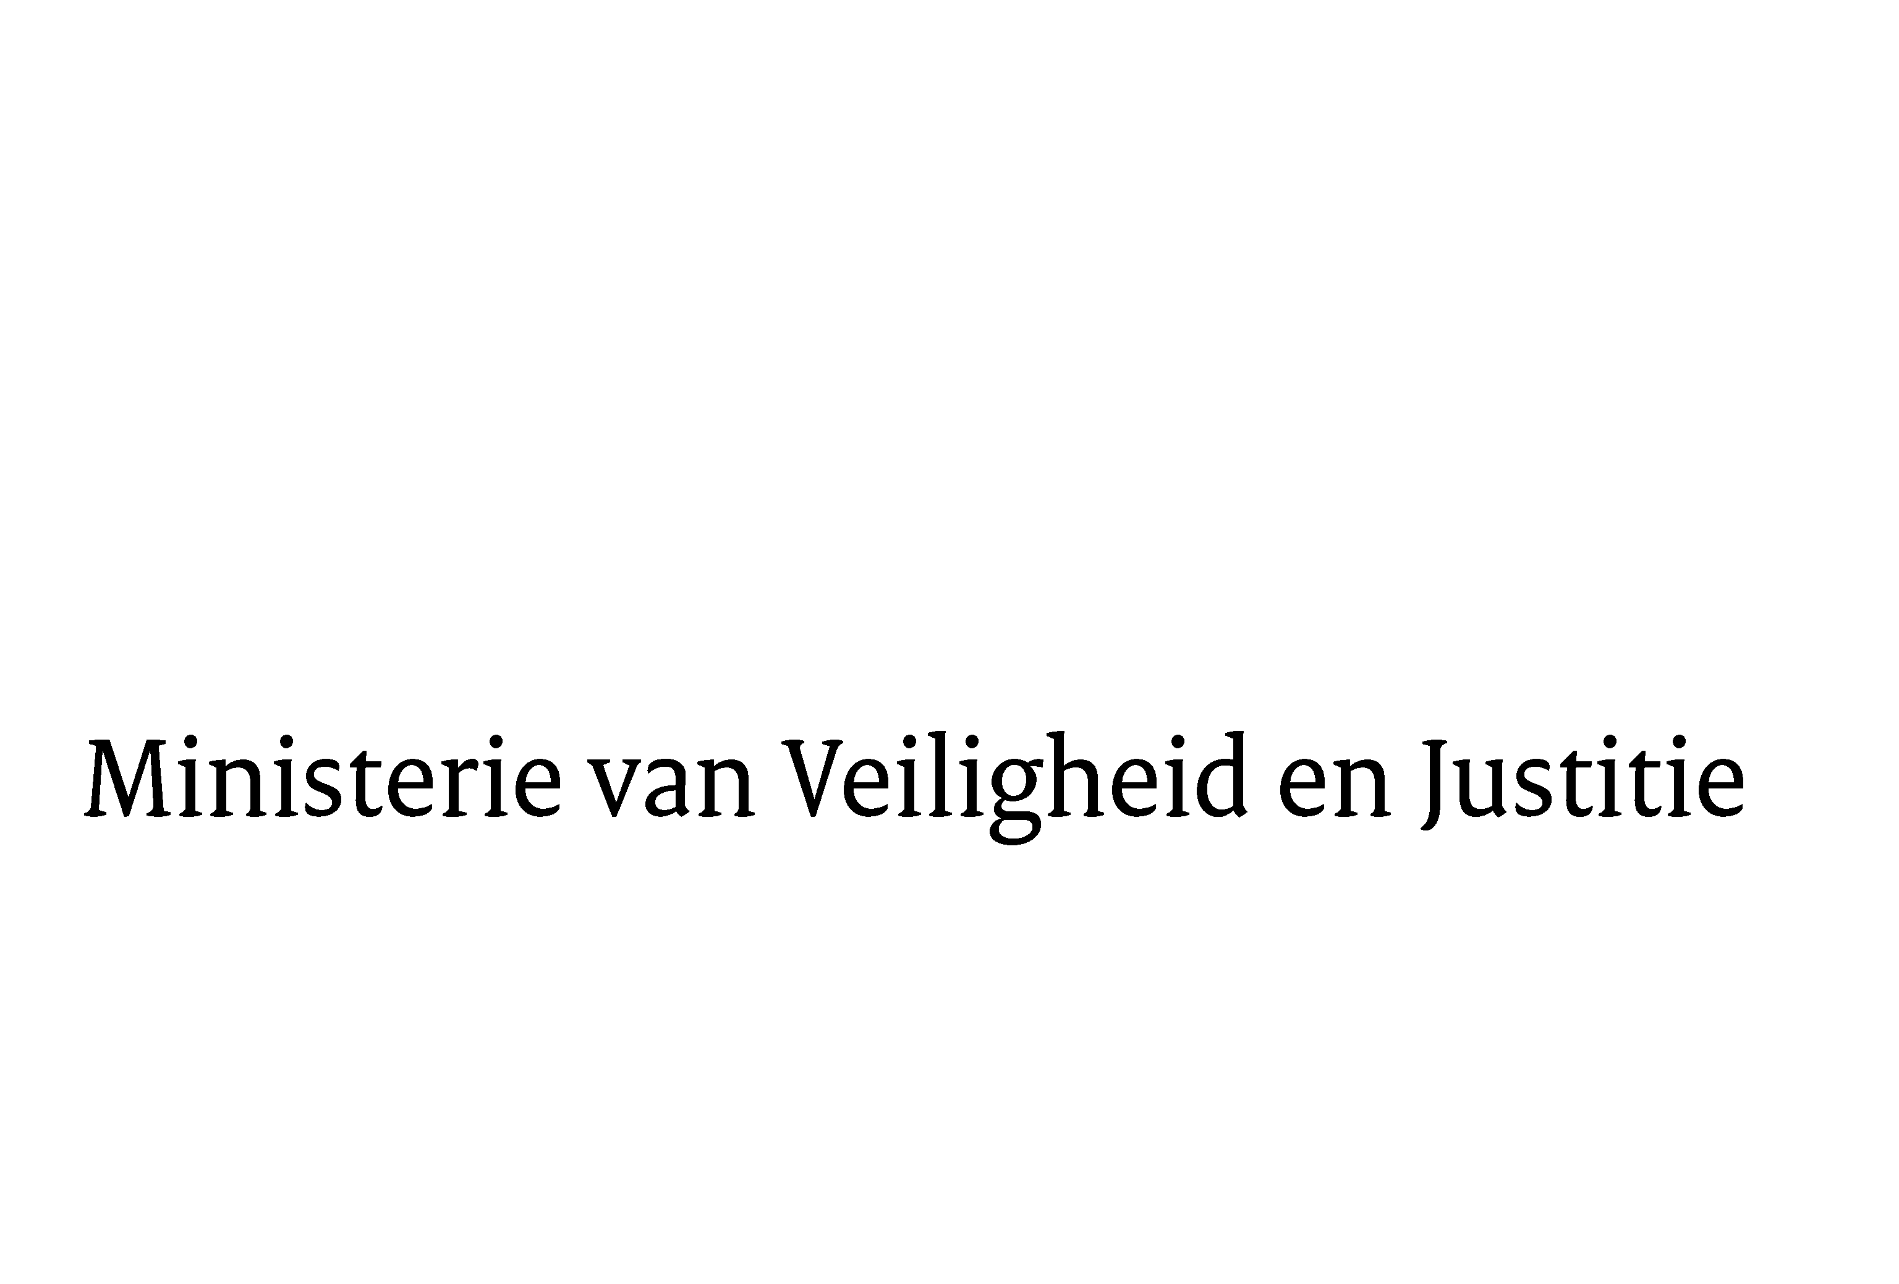
> Retouradres Postbus 20301 2500 EH Den Haag
Aan de Voorzitter van de Tweede Kamer / Eerste Kamer der Staten-GeneraalPostbus 20018 / 200172500 EA DEN HAAG

Datum | 27 maart 2012
Onderwerp | Voorstel van wet Reparatiewet griffierechten burgerlijke zaken (Kamerstuknummer 33 108)

Directie Wetgeving
Sector privaatrecht

Schedeldoekshaven 100
2511 EX Den Haag
Postbus 20301
2500 EH Den Haag
www.rijksoverheid.nl/venj

Ons kenmerk
5726245/12/6

Bij beantwoording de datum en ons kenmerk vermelden. Wilt u slechts één zaak in uw brief behandelen.

Hierbij bied ik u de nota naar aanleiding van het verslag en een nota van wijziging inzake het bovenvermelde voorstel aan.
De Minister van Veiligheid en Justitie,

I.W. Opstelten

